季節の移ろいのはやきこと ただ呆然として眺めやる昨今です。
いかがお過ごしですか。 昨年は 横浜ヴィアマーレ・茅ヶ崎市民文化会館・グリンホール相模大野開催の「ポリオ撲滅チャリティーコンサート」には 沢山の方々にご協力いただきましてありがとうございました。お蔭様で皆様から頂戴いたしました1026000円という浄財を、国際ロータリー-第2590・2780地区の財団を通じてポリオ撲滅のためにお渡しすることが出来ました。今年はインドがポリオゼロを発表いたしました。
秋には 大阪で3500人のイベントで歌わせていただいたり「スリランカ津波復興支援コンサート」で、孤児になった子供達の面倒をみる為のチャリティ－コンサートに 初めての一日２ステージを経験させていただいたり
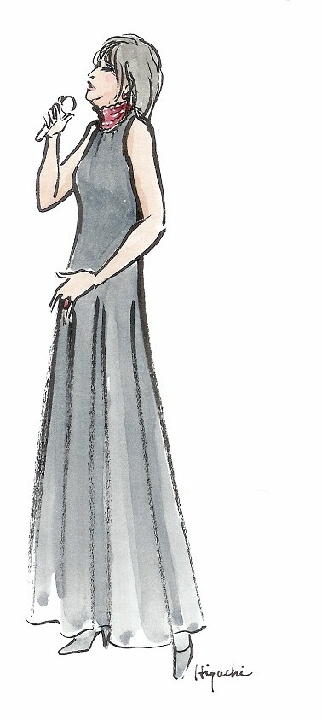
11月には横須賀芸術劇場で 盲人の方々を沢山お招きして 横須賀市の福祉の為のチャリティーコンサートに芦野宏さんとジョイントさせていただいたりと とても充実した一年でした。
子供たちはいつも私たちの“希望”そのものです。
世界中の子供達が安心して幸せに暮らせる世の中を創るために
皆様と一緒にお手伝い出来ることを心から歓んでおります。
そして最後に何よりも お出掛けくださり大切な時間に暖かい
ご声援を下さった皆様一人一人に、感謝を込めて“ありがとう”
の言葉をお贈りしたいと思います。
今年は横浜山下町公園前の県民ホールでリサイタルを致します。
日曜日の午後のひと時、お友達 お誘いあわせの上、
ご来場いただきますようお願い申し上げます。

お申し込みは
チラシに申し込み用紙がついていますファクスをください。
チッケトと一緒に郵便振替用紙を送らせていただきます。

2006.8.24 水野 まき

